Festival Internazionale 2012
i Concerti Ciani a Palazzo Albrizzi

sabato 13 ottobre 012 ore 17.30

MADDALENA GIACOPUZZI pianista
finalista 59 Concorso Pianistico Internazionale Ferruccio Busoni 2012-2013

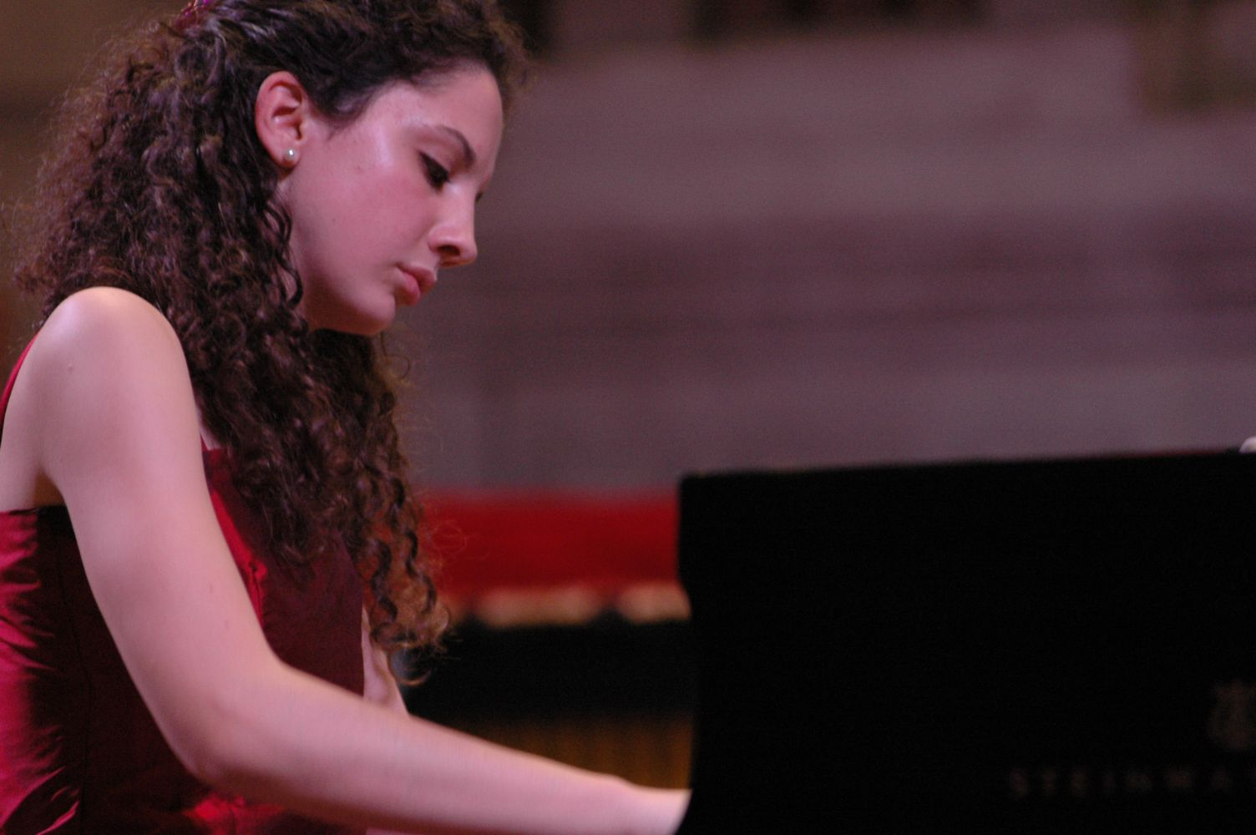

J. Haydn Sonata ob XVI:13

L. v. Beethoven Sonata op.57

F. Chopin Scherzo n.1 studio op.25 n.11

S. Rachmaninov Etude tableau op.33 n.6

F. Liszt Ballade n.2

MADDALENA GIACOPUZZI, pianista, nata a Verona nel 1991, ha iniziato lo studio del pianoforte all’età di 5 anni con la Prof.ssa Laura Palmieri e ha proseguito gli studi con la Prof.ssa Ida Tizzani.Si è diplomata al Conservatorio “E. F. Dall’Abaco” di Verona sotto la guida del M° Adriano Ambrosini ottenendo il massimo dei voti, la lode e la menzione d’onore, e una borsa di studio dell’Accademia Filarmonica, riservata ai migliori diplomati del conservatorio di Verona. Attualmente frequenta l’Accademia “Incontri col Maestro” di Imola dove studia con il M° Leonid Margarius e il corso di Biennio di Secondo Livello presso il Conservatorio “C. Monteverdi” sotto la guida del M° Cristiano Burato. Ha partecipato a Masterclass dei M° Andrea Lucchesini, Franco Scala, Enrico Pace, Michel Dalberto, Riccardo Risaliti, Piero Rattalino, Jin Ju e Elissò Virsaladze. Negli anni 2009-2011, inoltre, ha partecipato ai corsi tenuti dal M° Campanella(2009) e Lilya Zilberstein (2011) nell’Accademia Chigiana di Siena e nell'Agosto 2010 ha frequentato le lezioni del M° Sergio Perticaroli nell'ambito della "Sommerakademie" del Mozarteum di Salisburgo, grazie a una borsa di studio offertale dal Concorso di Sansepolcro. La sua attività pianistica vanta già numerosi riconoscimenti in Concorsi Nazionali ed Internazionali, nei quali ha riportato il Primo Premio Assoluto: "Coppa Pianisti d’Italia” di Osimo, “J.S. Bach” di Sestri Levante, “Città di Racconigi",“Muzio Clementi” di Firenze (nel quale vinse anche un premio speciale per la miglior esecuzione di un brano di Muzio Clementi), “Adriano Garnieri” di Feltre,“Città di Manerbio", “Camillo Togni” di Gussago, “Città di Maccagno” . Nel 2007 è risultata vincitrice assoluta del concorso “J. S. Bach” di Sestri Levante. . Nel Maggio 2011 ha ricevuto il Primo Premio assoluto nella sua categoria al concorso “Nuovi Orizzonti” di Arezzo, in cui le è stato assegnato anche un premio per la miglior esecuzione di un brano romantico, e il Primo Premio nel concorso “Riviera Etrusca” nell’ambito del premio di esecuzione pianistica “G. Giannoni”. Nel 2008 le è stata assegnata la borsa di studio offerta dall’associazione Rotary riservata ai migliori allievi del Conservatorio e nello stesso anno ha partecipato alla Maratona dedicata alle 32 sonate di Beethoven organizzata dall’Accademia di Imola tenutasi a Bologna. È stata invitata a tenere recitals e concerti in molte città italiane per importanti stagioni artistiche come Verona (Sala Maffeiana, Teatro Filarmonico,Fiera Classical Music World), Venezia (i Concerti Ciani a Palazzo Albrizzi), Milano (i Concerti Ciani), Bologna, Stresa, Mantova (Teatro Bibiena), Isola d’Elba, Pistoia (Teatro Manzoni). Nel Novembre 2008 ha debuttato con l’Orchestra dell’Arena di Verona nel Teatro Filarmonico di Verona suonando il Concerto n.1 di Mendelssohn diretto da Berislav Sipus e nel Maggio 2012 si è esibita con l’Orchestra del Conservatorio Monteverdi con il Concerto n.1 di Tchaikovsky con la collaborazione del direttore Emir Saul. Lo scorso Agosto è stata selezionata come finalista del prestigioso Concorso Busoni di Bolzano. Si dedica con entusiasmo alla musica da camera in varie formazioni esibendosi in diverse rassegne. Con il flautista Tommaso Benciolini ha vinto il primo premio nella categoria musica da camera al Concorso Internazionale “Antonio Salieri” di Legnago e il premio speciale “Renato Facchin” come miglior ensemble della sezione. Collabora inoltre con la classe di flauto del M° Maurizio Valentini all’Accademia di Imola

Direzione artistica prof. Maria Lilia Bertola Lani

